Kunnskap  Omsorg  Samarbeid  Engasjement  Respekt | 8D | 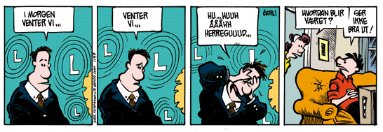
Veke 4
8D | Måndag | Tysdag | Onsdag | Torsdag | Fredag
1 | Norsk | Matematikk | Norsk | Engelsk | Musikk
2 | Samf | Samf | Matematikk | Samf | Natur
3 | Matematikk | Norsk | Sym | Gym | Natur
4 | Utd.v. | Engelsk | Engelsk | Gym | Norsk
5 | Krle | Nat/Musikk | KH | Norsk | Matematikk
6 | Tilvalsfag | Musikk/Nat | KH | Valfag | Språkfag
7 | Tilvalsfag |  |  | Valfag
Veke 5
8D | Måndag | Tysdag | Onsdag | Torsdag | Fredag
1 | Norsk | Matematikk | Norsk | Engelsk | Musikk
2 | Samf | Samf | Matematikk | Samf | Natur
3 | Matematikk | Norsk | Gym | Gym | Natur
4 | Utd.v. | Engelsk | Engelsk | Gym | Norsk
5 | Krle | Nat/Musikk | KH | Norsk | Matematikk
6 | Tilvalsfag | Musikk/Nat | KH | Valfag | Språkfag
7 | Tilvalsfag |  |  | Valfag

veke 6
Måndag | Tysdag | Onsdag | Torsdag | Fredag
 |  | Hugs symjekle | Hugs gymtøy

veke 7
Måndag | Tysdag | Onsdag | Torsdag | Fredag
 |  | Hugs gymtøy | Hugs gymtøy

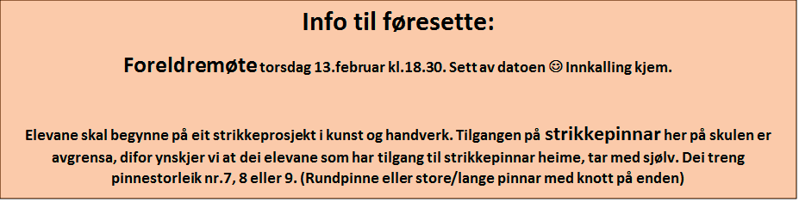

lekser veke 6
Til mandag
RM-FAG | TA MED ALLE PAPIR OG DEN RAUDE MAPPA!  Avspasering: Heim kl. 14.30
Til tysdag
Matematikk | Øve til prøve
Samfunnsfag | Velg ei av klimasonene i boka (s. 105 – 119). Les i geografiboka di og skriv ei forklaring i skriveboka på korleis menneskje påverkar denne sona.

Til onsdag
Norsk | Bruk internett eller Saga Grunnbok s. 222-225 og finn fakta om “Slaget ved Stiklestad”. Skriv 4 faktasetningar i litteraturhistorieskriveboka di.
Matematikk | Øve til prøve
Engelsk | Write a description of your living room at home. Write at least 8 sentences.
Kroppsøving | Hugs symjetøy

Til torsdag
Norsk | Les om Snorre Sturlason på s. 226 i Saga Grunnbok eller på www.snorresaga.no --> Snorre og Island på hans tid. Skriv 3 faktasetningar om han i litteraturhistorieskriveboka di.
Engelsk | Learn these irregular verbs. To arise, to awake, to be, to bear and to beat. You will be tested
Samfunn | Velg ei ny klimasone i boka (s. 105 – 119). Les i geografiboka di og skriv ei forklaring i skriveboka på korleis menneskje påverkar denne sona
Kroppsøving | Hugs gymtøy. Det er lurt med sko.

Til fredag
Naturfag | Les s. 179 – 181 + gjer Fokusspørsmål 1 – 3 s. 181
Musikk | Hugs å ta med det du treng til arbeidet med musikkvideoen.
Norsk | Lag 5 spørsmål (med svar) til det vi har hatt så langt i kapittel 6. Vel sjølv. Skriv i litteraturhistorieboka.
Matematikk | Øve til prøve
Fransk | Kunne bruke ne..pas + klokka. Sjå regelboka og øvingsoppgåver i kladdeboka di. Test
Spansk | Lese og omsetje s. 38-39. Øve på gloser: grande-stor, muy-veldig, la ciudad-byen, la capital-hovudstaden, también-også, bonito-fin, mi mejor amigo-min beste ven, en mi tiempo libre me gusta estar con mis amigos- på fritida mi likar eg å vere med venene mine, me gusta tocar la guitarra-eg likar å spele gitar, por eso-derfor, cuando-når, mucho-mykje.

lekser veke 7
Til mandag
RM-FAG | Ta med den raude mappa!
Krle | Les frå Kva buddhistane trur på, side 132, fram til Kven er buddhist, side 134. Svar på oppgåve 1A, side 139, og skriv kva Samsara, karma og dharma er. Betyr dei tre orda det same i buddhismen som i hinduismen?
Til tysdag
Matematikk | K1: 5.101, 5.102, 5.103  K2: 5.201, 5.202, 5.203  K3: 5.301, 5.302, 5.303
Engelsk | Førebu deg til skriveøkt i engelsk.
Samfunn | Levere ark med svar på kahoot. Faglærar vil bruke desse til å lage ein kahoot til dykk.

Til onsdag
Norsk | Førebu deg til prøve i norrøn tid.  Bruk kapittel 6 i Saga grunnbok (s.200-218), litteraturhistorieskriveboka og PowerPoint på Fronter. (8D -> Ressursar -> Norsk -> Norrøn litteraturhistorie)
Matematikk | K1: 5.104, 5.105, 5.106  K2: 5.204, 5.205, 5.206  K3: 5.304, 5.305, 5.306
Engelsk | Førebu deg til skriveøkt i engelsk.
Kroppsøving | Hugs gymtøy

Til torsdag
Norsk | Førebu deg til prøve i norrøn tid.  Bruk kapittel 6 i Saga grunnbok (s.200-218), litteraturhistorieskriveboka og PowerPoint på Fronter. (8D -> Ressursar -> Norsk -> Norrøn litteraturhistorie)
Engelsk | Learn these irregular verbs: To become, to begin, to bend, to bet and to bid.
Samfunn | Skriv ned oppsummeringa på side 90 i skriveboka di.
Kroppsøving | Hugs gymtøy – Lurt med sko

Til fredag
Naturfag | Les s. 182 - 184 og gjer fokusspørsmål 1-3 s. 187
Musikk | Hugs å ta med det du treng til arbeidet med musikkvideoen.
Norsk | Les “kjenneteikn på ein artikkel” s.144.  Lag ein fin oversikt på “Viktige kjenneteikn på ein artikkel” i den vanlege norskskriveboka di.
Matematikk | K1: 5.111, 5.112, 5.113, 5.115  K2: 5.211, 5.212, 5.215  K3: 5.219, 5.309, 5.311
Fransk | Gjere ferdig timeplanen som du jobba med måndag. Øv deg på å lese den. Lær nye gloser
Spansk | Lese og omsetje s. 76. Øve på gloser: salir con amigos-å gå ut med vener, ir al cine-å gå på kino, ir a conciertos- å gå på konserter, peliculas de accion-actionfilmar, naturaleza-natur, leer comics- å lese teikneseriar, con-med, hacer deporte-å drive med sport, moto-motorsykkel, jugar al balonmano- å spele handball, tocar la bateria- å spele trommer, deportes de agua-vannsport.

Vårsemester 2020
Veke | Måndag | Tysdag | Onsdag | Torsdag | Fredag | Div.
6 | 03.02  Naturfagprøve kap 6  Stoffverda | 04.02  Besøk frå Kultur og ungdom  1.t i kl.rom 8A: A og B  2.t i kl.rom C: C og D | 05.02 | 06.02  Konsert i F.huset:  Buss ned kl. 09.45  Retur kl.11.15 | 07.02  Matteprøve  Geometri
7 | 10.02 | 11.02  Skriveøkt engelsk  C/D: 1. og 2. time  A/B: 5. og 6. time | 12.02 | 13.02  “Delbart” :  4.t for A og B,  5.t for C og D  Prøve norsk, norrøn tid. D i 2.t, ABC i 3.t  Foreldremøte kl.18.30 | 14.02 | Skriveøkt engelsk
8 | VINTERFERIE | VINTERFERIE | VINTERFERIE | VINTERFERIE | VINTERFERIE
9 | 24.02 | 25.02 | 26.02 | 27.02 | 28.03
10 | 02.03 | 03.03 | 04.03 | 05.03 | 06.03  Prøve i historie (samf)  Kap 5, 7 og 9 | Munnleg vurdering engelsk
11 | 09.03 | 10.03  Skriveøkt norsk ½ dag saktekst  B og D før lunsj  A og C etter lunsj | 13.03 | 12.03  Matteprøve  Statistikk | 13.03 | Skriveøkt norsk
12 | 16.03 | 17.03 | 18.03  KRLE - prøve | 19.03 | 20.03  Franskprøve
13 | 23.03 | 24.03 | 25.03  8A: Symjing med klede. Test 19 | 26.03 | 27.03  Naturfagprøve kap 7  Syrer og basar
14 | 30.03 | 31.03 | 01.04  8C: Symjing med klede. Test 19 | 02.04 | 03.04
15 | PÅSKEFERIE | PÅSKEFERIE | PÅSKEFERIE | PÅSKEFERIE | PÅSKEFERIE
16 | PÅSKEFERIE | 14.04 | 15.04  8C – Symjing test 17 | 16.04 | 17.04
17 | 20.04 | 21.04 | 22.04  8A – Symjing test 17 | 23.04  Påskegudsteneste  Kl.09.45 | 24.04
18 | 27.04 | 28.04 | 29.04 | 30.04 | 01.05  FRI
19 | 04.05 | 05.05 | 06.05 | 07.05 | 08.05  Franskprøve

